# Общие сведения

Плагин оплаты в cms Wordpress (Woocommerce):

* включает возможность передачи товарной корзины

# Версия

Плагин разрабатывался на 5.4

# Установка плагина

1. В административной панели перейти в «Плагины»-> «Добавить новый» -> «Загрузить плагин»
2. Выбираем zip-файл, который вы скачали из репозитория-> «Установить» -> «Активировать плагин»
3. Далее, переходим «Woocommerce» –> « Настройки» – > «Платежи»
4. Включаем «Прямой банковский перевод», «Чековые платежи», «Оплата при доставке», «HB epPay Gateway» .
5. В «HB epPay Gateway» выбираем «Установить»:
   * Выберите «Enable Misha gateway»
   * Title (название HB pay)
   * Description (описание)
   * Client ID: (выдается банком)
   * Client Secret: (выдается банком)
   * Кликаете «Сохранить» для сохранения настроек.

При выборе тестовой версии, вы можете ввести следующие данные: <https://developer.homebank.kz/epay/platezhnaya-stranica>

* ID клиента: test
* Секретный ключ: yF587AV9Ms94qN2QShFzVR3vFnWkhjbAK3sG
* Терминал: 67e34d63-102f-4bd1-898e-370781d0074d

1. Тестируем добавление товара в корзину
2. Проводим оплату
3. Вся информация по заказам сохраняется в админ панали: «Woocommerce» –> «Заказы»

# Пошаговая установка в картинках

1. В административной панели перейти в «Плагины»-> «Добавить новый» -> «Загрузить плагин»

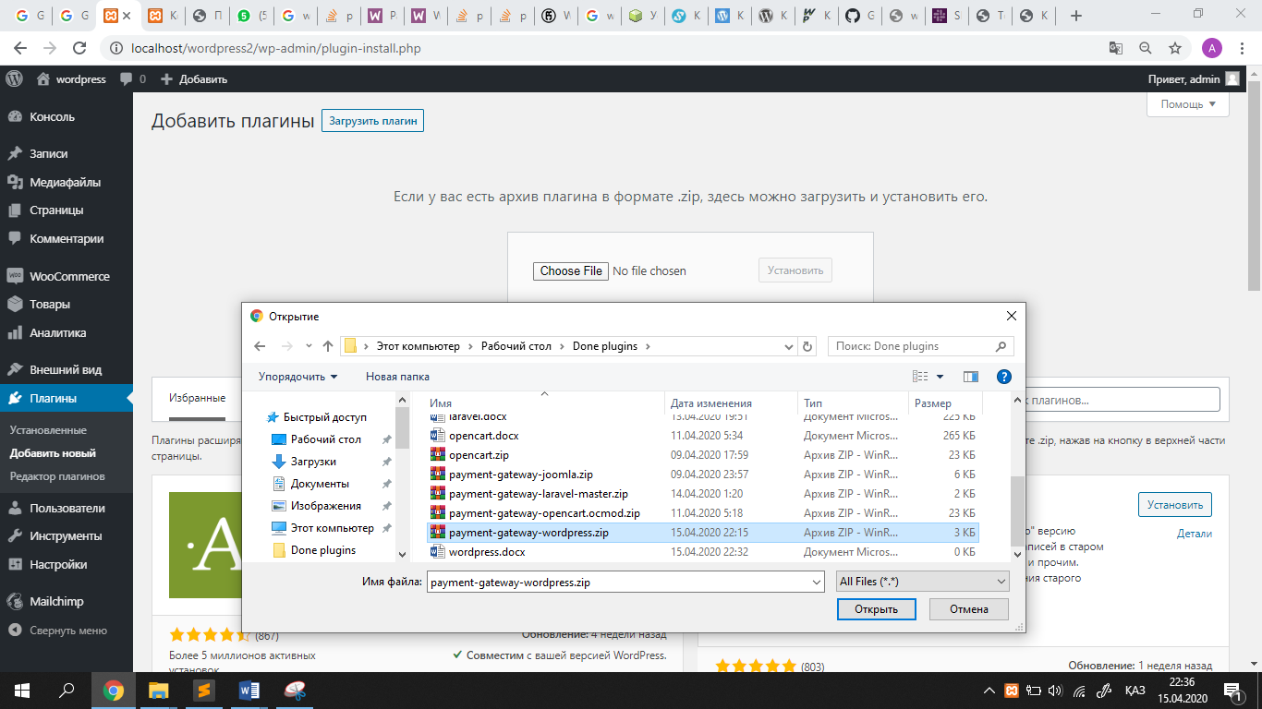

2. Выбираем zip-файл, который вы скачали из репозитория-> «Установить» -> «Активировать плагин



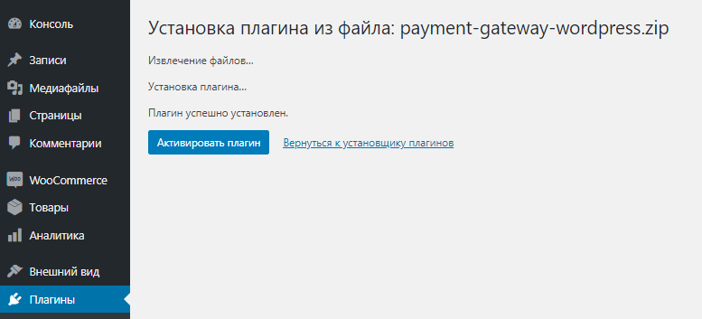

1. Далее, переходим «Woocommerce» –> « Настройки» – > «Платежи»
2. Включаем «Прямой банковский перевод», «Чековые платежи», «Оплата при доставке», «HB epPay Gateway» .

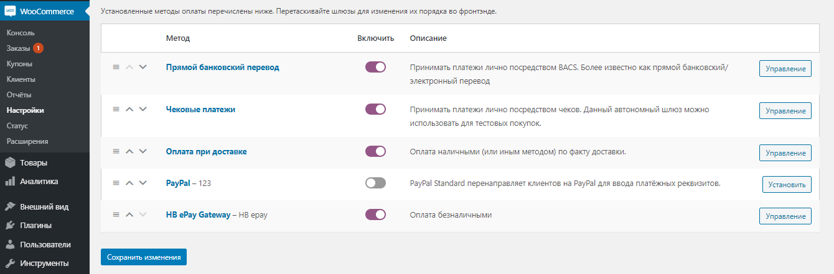

1. В «HB epPay Gateway» выбираем «Установить»:
   * Выберите «Enable Misha gateway»
   * Title (название HB pay)
   * Description (описание)
   * Client ID: (выдается банком)
   * Client Secret: (выдается банком)
   * Кликаете «Сохранить» для сохранения настроек.

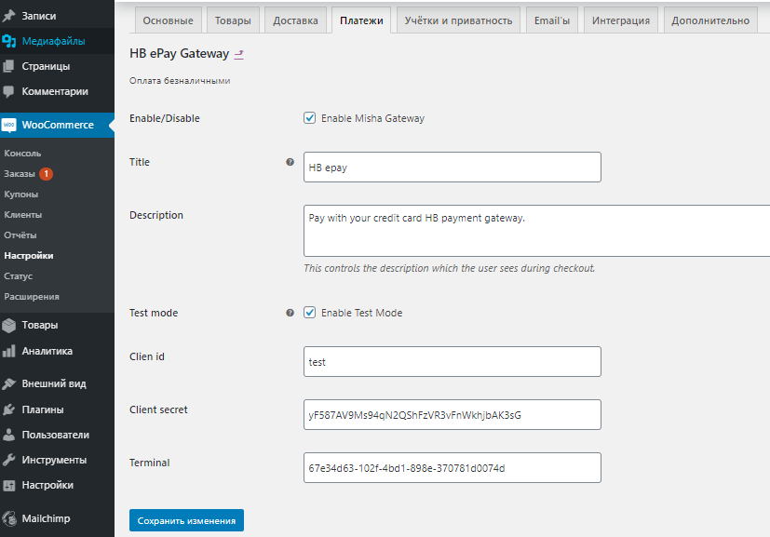

1. Тестируем добавление товара в корзину и оплату

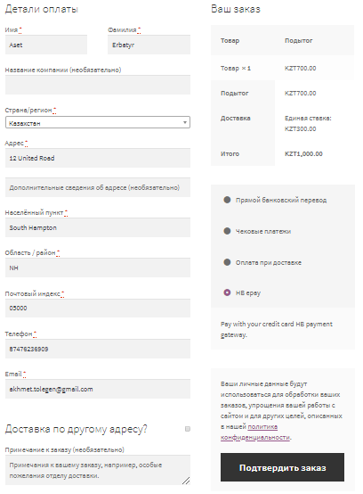

1. Оплачиваем

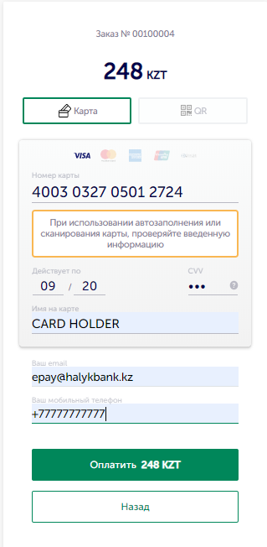

1. Вся информация по заказам сохраняется в админ панали: «Woocommerce» –> «Заказы»

